**КИЇВСЬКИЙ НАЦІОНАЛЬНИЙ УНІВЕРСИТЕТ**

**імені ТАРАСА ШЕВЧЕНКА**



**ФАКУЛЬТЕТ ІНФОРМАЦІЙНИХ ТЕХНОЛОГІЙ**

**Кафедра прикладних інформаційних систем**

**Звіт до лабораторної роботи №4**

**з курсу**

**«Системний аналіз та теорія прийняття рішень»**

*Студента 3 курсу*

*групи ПП-31*

*спеціальності 122 «Комп'ютерні науки»*

*ОП «Прикладне програмування»*

Шевченка Нікіти Сергійовича

*Викладач:*

Білий Р.О.

**Київ – 2023**

***Тема:*** Прийняття рішень в умовах невизначеності. Підтримка прийняття рішень з використанням електронних таблиць.

***Мета:*** набуття практичних навичок знаходження оптимального управлінського рішення в умовах невизначеності з використанням критеріїв Лапласа, Вальда, максимального оптимізму, Севіджа, Гурвіца.

***Завдання***

***Завдання 1.*** Торговельне підприємство планує продаж сезонних товарів на ринках, враховуючи можливі варіанти купівельного попиту (*П*1 , *П*2 , *П*3 , *П*4 , *П*5) − дуже низький, низький, середній, високий та дуже високий. На підприємстві розроблено чотири господарських стратегії продажу товарів ( *A*1 , *A*2 , *A*3 , *A*4 ). Товарообіг, що залежить від стратегій підприємства й купівельного попиту, представлено у вигляді платіжної матриці (табл. 1.1).*Таблиця 1.1*

# Платіжна матриця

|  |  |  |  |  |  |
| --- | --- | --- | --- | --- | --- |
| *Ai П*  *j* | *П*1 | *П*2 | *П*3 | *П*4 | *П*5 |
| *A*1 | 180 | 140 | *k* | 245 − 4*k* | 232 |
| *A*2 | 420 | 120+10*k* | 140 | 220 | 100 |
| *A*3 | 25 + 8*k* | 315 | 35 | 49 | 10(*k* + 23) − 50 |
| *A*4 | 290−10*k* | *k* | 9 | 100*k* − 90 | 201 |

Потрібно знайти оптимальну стратегію поведінки торговельного підприємства, використовуючи критерії песимізму, оптимізму, Гурвіца (при λ = 1k + 3, 1 ≤ k ≤ 12 або λ = 4k, 13 ≤ k ≤ 26, Лапласа, Байєса-Лапласа (p1 = 0.1, p2 = 0.2, p3 = λ, p4 = λ + 0.1, p5 = 1 − p1 − p2 − p3 − p4 ) та Ходжа-Лемана.

***Завдання 2.*** Із використанням засобів редактора електронних таблиць Excel та критеріїв песимізму, оптимізму, Гурвіца, Лапласа, Байєса-Лапласа, Ходжа- Лемана знайти оптимальний розв’язок задачі.

***Варіант 12***

Керівництво супермаркету електроніки визначило, який може бути обсяг реалізації залежно від застосування трьох стратегій: введення більш гнучких знижок; збільшення реклами; розширення сфери після продажного обслуговування покупців при умові середніх і низьких темпів інфляції. Результати розрахунків наведено у таблиці:

|  |  |  |
| --- | --- | --- |
| **Стратегія** | **Темпи інфляції** | |
| **середні** | **низькі** |
| p = 0,3 | p = 0,7 |
| Гнучкі знижки | 3 600 | 1 900 |
| Збільшення реклами | 1 200 | 2 000 |
| Після продажне обслуговування | 1 700 | 1 800 |

Яку стратегію керівництву супермаркету слід обрати?

Хід роботи

Перше завдання виконаємо за допомогою мови програмування Python.

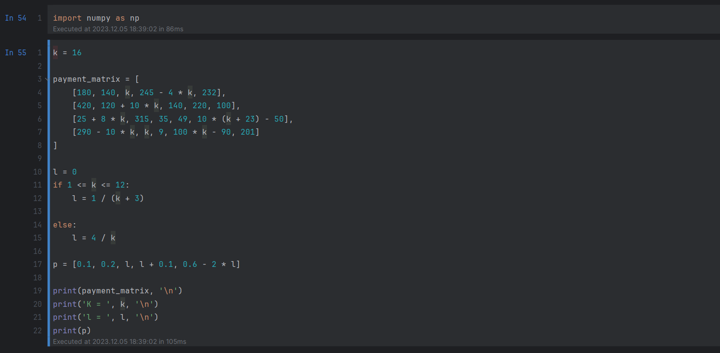

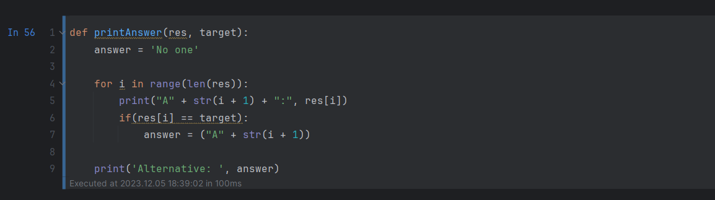

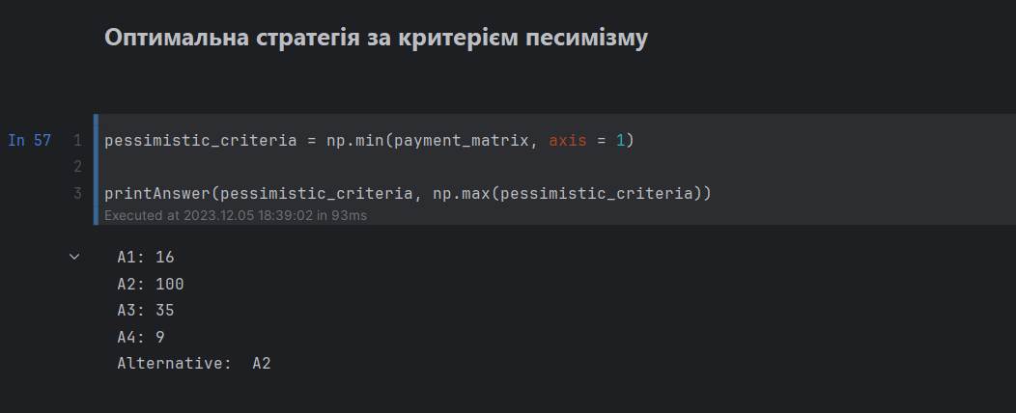

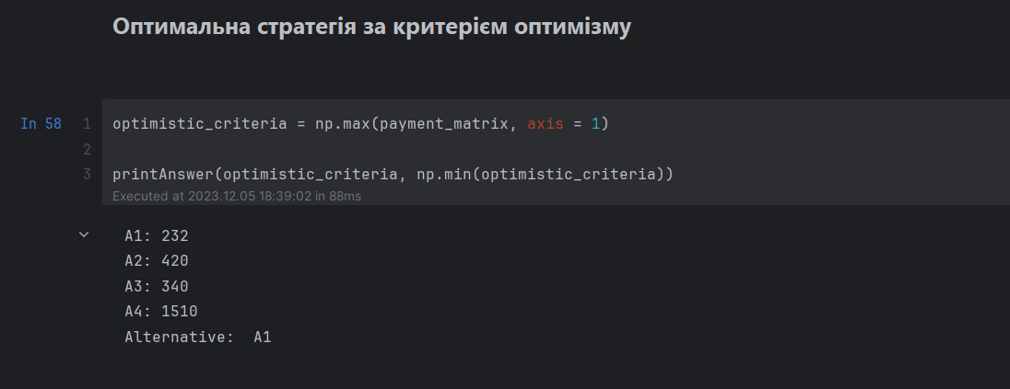

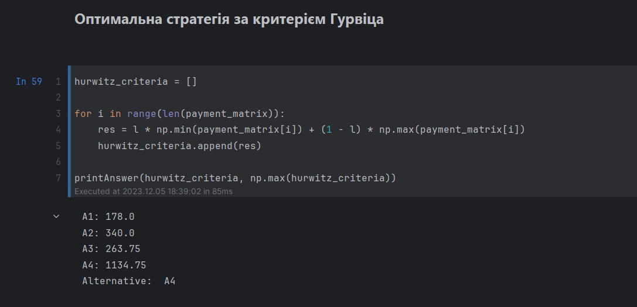

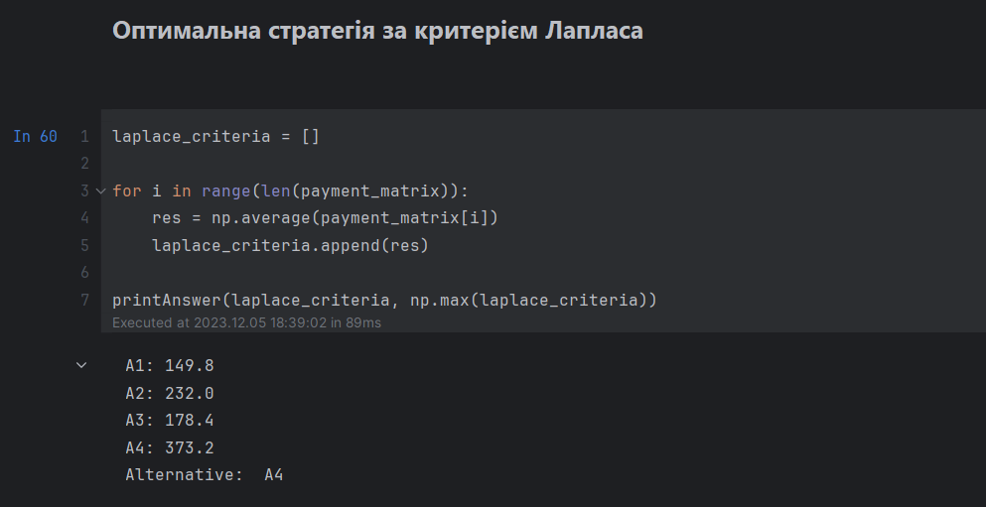

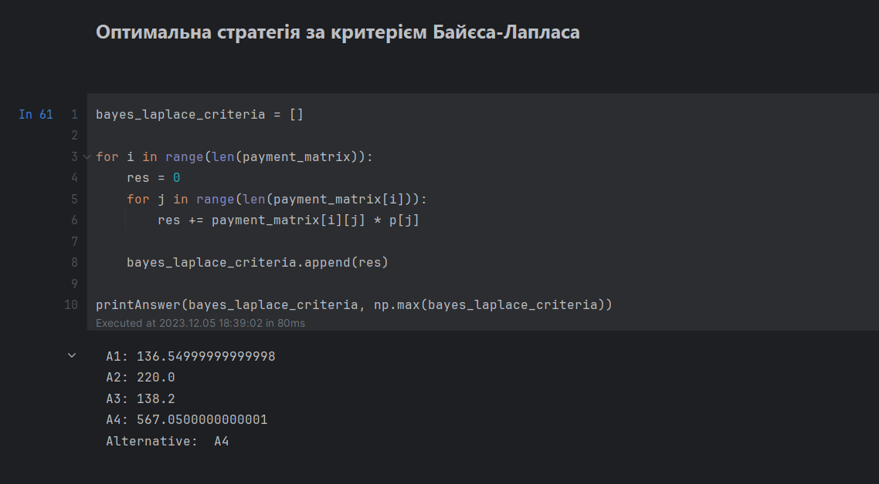

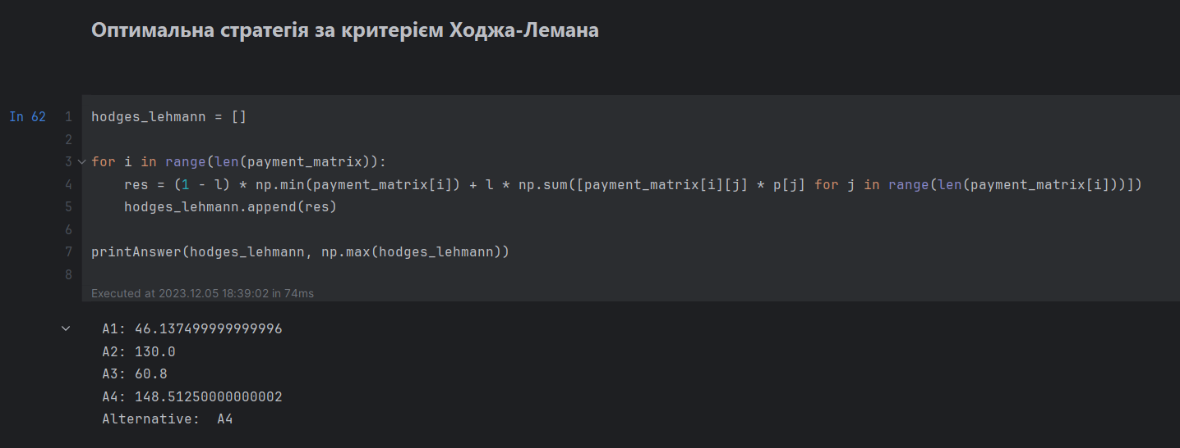

2) Виконав 2 завдання в Excel.

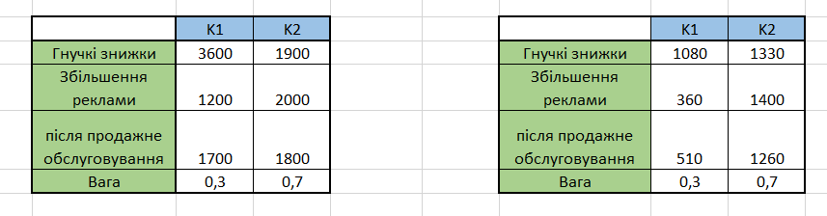

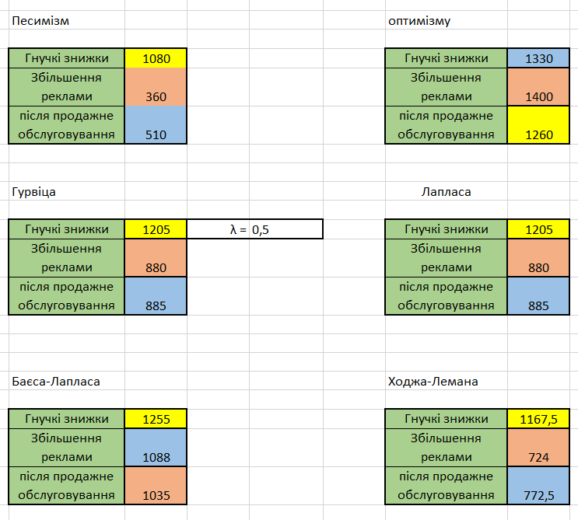

***Висновок:*** на цій лабораторній роботі, я здобув практичні навички визначення оптимальних управліньских рішень в умовах невизначеності, використовуючи різні критерії прийняття рішень.

***Питання для перевірки базових знань за темою лабораторного заняття:***

1. Яка економічна інтерпретація критерію Лапласа?

Відповідь: Відображає умовну середню (математичне очікування) вартість рішення в умовах невизначеності, коли ймовірності різних існуваннями не враховуються.

1. Яка економічна інтерпретація критерію песимізму?

Відповідь: Відображає найгірший очікуваний результат рішення в умовах невизначеності, враховуючи ймовірності та обираючи мінімальний очікуваний результат.

1. Яка економічна інтерпретація критерію оптимізму?

Відповідь: Відображає найкращий очікуваний результат рішення в умовах невизначеності, враховуючи ймовірності та обираючи максимальний очікуваний результат.

1. Яка економічна інтерпретація коефіцієнта λ у критерії Гурвіца?

Відповідь: Параметр, що визначає рівень песимізму чи оптимізму при використанні критерію Гурвіца. Змінюючи значення λ, можна впливати на важливість максимізації вигоди та мінімізації ризику при прийнятті рішень.

1. У чому полягає головна відмінність між ситуаціями прийняття рішень в умовах ризику та в умовах невизначеності?

Відповідь: Ризик: Є відомі ймовірності для різних подій. Невизначеність: Відсутність інформації про ймовірності подій.

1. Які найбільш відомі критерії прийняття рішень застосовують в умовах невизначеності?

Відповідь: Критерій Лапласа, Критерій мінімаксу (максиміну), Критерій Севіджа, Критерій Гурвіца.

1. Що являє собою показник оптимізму (або схильності до ризику), який використовується в критерії Гурвіца?

Відповідь: Використовується λ (задається у формулі критерію) та визначає рівень оптимізму чи песимізму при врахуванні ймовірностей.

1. Яку точку зору особи, яка приймає рішення в умовах невизначеності, відображає: а) критерій Лапласа; б) критерій мінімаксу (максиміну); в) критерій Севіджа; г) критерій Гурвіца?

Відповідь:

а) Критерій Лапласа враховує середню вартість рішення.

б) Критерій мінімаксу (максиміну) зорієнтований на мінімізацію можливих втрат.

в) Критерій Севіджа максимізує вартість корисності прийнятого рішення.

г) Критерій Гурвіца комбінує оптимізм та песимізм залежно від значення параметра λ.

1. Яку інформацію містить матриця прибутків (втрат)?

Відповідь: Містить інформацію про різні варіанти рішень в умовах невизначеності та їхні можливі наслідки у вигляді платіжної матриці.